

**LAPORAN PRAKTIK KERJA LAPANGAN**

**SISTEM APLIKASI PORTAL DESAIN**

**PERIODE : 2 JANUARI s/d 26 MEI 2023**

**Disusun oleh:**

|  |  |
| --- | --- |
| **FRISKA DWI AGUSTINA**  **NIS. 21426/1214.065** | **MEFTA ALYA PUTRI**  **NIS. 21435/1223.065** |
| **NATJLA PEBRIANTI**  **NIS. 21449/1237.065** | |

**KOMPETENSI KEAHLIAN REKAYASA PERANGKAT LUNAK**

**SMK NEGERI 1 JENANGAN PONOROGO**

**LAPORAN PRAKTIK KERJA LAPANGAN**

**SISTEM APLIKASI PORTAL DESAIN**



Laporan ini disusun guna memenuhi persyaratan ujian Praktik Kerja Lapangan Kompetensi Keahlian Rekayasa Perangkat Lunak

Disusun oleh:

|  |  |
| --- | --- |
| FRISKA DWI AGUSTINA  NIS. 21426/1214.065 | MEFTA ALYA PUTRI  NIS. 21435/1223.065 |
| NATJLA PEBRIANTI  NIS. 21449/1237.065 | |

**REKAYASA PERANGKAT LUNAK**

**SMK NEGERI 1 JENANGAN**

**LEMBAR PENGESAHAN**

Laporan Praktik Kerja Lapangan yang berjudul “**SISTEM APLIKASI PORTAL DESAIN**” bertempat di CV. AMINS PROJECT TEKNOLOGI INDONESIA periode 2 Januari – 26 Mei 2023 disusun oleh:

|  |  |
| --- | --- |
| FRISKA DWI AGUSTINA  NIS. 21426/1214.065 | MEFTA ALYA PUTRI  NIS. 21435/1223.065 |
| NATJLA PEBRIANTI  NIS. 21449/1237.065 | |

|  |  |
| --- | --- |
| Menyetujui, | |
|  | |
| Pembimbing Industri  MUNIF AMIN ROMADHON, S.Kom  NIP. - | Pembimbing Sekolah  SETIAWAN JOKO PRAKOSO, A.Md.Kom  NIP. - |
| Mengetahui, | |
| Kepala Program Keahlian  Rekayasa Perangkat Lunak  GUNARYOKO, S.Kom  NIP. 19750504 200604 1 016 | Kepala Bengkel  Rekayasa Perangkat Lunak  AGUS WIBOWO, S.Kom  NIP. 19791006 200903 1 004 |

# **ABSTRACT**

*Field Work Practice Activities are a Vocational High School (SMK) education curriculum, which supports student teaching and learning activities through direct work practice activities in the world of work in accordance with competency programs studied at school to achieve work skills as a provision to work professionally. In this PKL report, several work implementation activities and projects were carried out while carrying out street vendor activities at CV. Amins Project Technology Indonesia for 5 (five) months, namely January 2, 2023 to May 26, 2023.*

*During the implementation of street vendors, the authors gained a lot of knowledge and experience such as making designs including: UI & UX Design, Posters, Flat Designs, Id cards, Certificates, Name Tags, Logos, Icons, Traffic Signs and the authors gained a lot of work experience that was not related to the majors studied such as installing CCTV, packing goods and delivering goods such as laptops and PCs or other items related to electronics.*

Keywords: *SMK, PKL, CV. Amins Indonesian Technology Project.*

# **ABSTRAK**

Kegiatan Praktek Kerja Lapangan merupakan kurikulum pendidikan Sekolah Menengah Kejuruan (SMK), yang mendukung kegiatan belajar mengajar siswa melalui kegiatan praktek kerja secara langsung di dunia kerja sesuai dengan program kompetensi yang dipelajari di sekolah untuk mencapai keahlian kerja sebagai bekal untuk bekerja secara profesional. Pada laporan PKL ini, disajikan beberapa kegiatan pelaksanaan kerja, dan project yang dikerjakan selama melakukan kegiatan PKL di CV. Amins Project Teknologi Indonesia selama 5 (lima) bulan, yaitu pada tanggal 2 Januari 2023 sampai dengan tanggal 26 Mei 2023.

Pada saat pelaksanaan PKL, penulis mendapatkan banyak ilmu dan pengalaman seperti membuat Desain antara lain : UI & UX Desain, Poster, Ilustrasi Sederhana , Id card, Sertifikat, Name Tag, Logo, Icon, Rambu Lalu Lintas serta penulis mendapatkan banyak pengalaman kerja yang tidak berkaitan dengan jurusan yang dipelajari seperti memasang CCTV, pengemasan barang dan mengantarkan barang-barang seperti Laptop dan PC atau barang-barang lain yang berhubungan dengan Elektronik.

Kata Kunci : *SMK, PKL, CV. Amins Project Teknologi Indonesia.*

# **KATA PENGANTAR**

Puja dan puji syukur penulis panjatkan kehadirat Allah SWT yang telah melimpahkan rahmat serta hidayah Nya sehingga kami dapat menyusun laporan hasil pelaksanaan praktek kerja lapangan (PKL).

Oleh karena itu dalam kesempatan ini penulis menyampaikan terima kasih kepada pihak–pihak tersebut di antaranya :

1. Allah SWT, yang telah mengaruniakan Rahmat serta hidayah-Nya kepada kami sehingga pelaksanaan Praktik Kerja Lapangan dan penyusunan laporan dapat kami kerjakan dengan baik dan benar.
2. Kepada Orang tua kami yang telah memberikan doa, motivasi, semangat dan dukungannya.
3. Bapak Sujono M.Pd, selaku Kepala Sekolah SMK Negeri 1 Jenangan
4. Bapak Agus Wibowo, S.Kom, selaku Kepala Bengkel kompetensi keahlian Rekayasa Perangkat Lunak.
5. Setiawan Joko Prakoso, A.Md.Kom, selaku Pembimbing Praktek Industri.
6. Bapak Munif Amin Romadhon dan Alfian Efendi selaku pemilik dan pekerja di CV. Amins Project Teknologi Indonesia, yang telah memberi kesempatan bagi kami untuk menimba ilmu dan menjalani Praktik Kerja Lapangan di CV. Amins Project Teknologi Indonesia.

.

­Kami menyadari bahwa laporan ini masih jauh dari sempurna, kritik dan saran sangat dibutuhkan guna perbaikan di masa yang akan datang.­

Ponorogo, 15 Mei 2023

­

Penulis

# **DAFTAR ISI**

ABSTRACT iv

ABSTRAK v

KATA PENGANTAR vi

DAFTAR ISI viii

DAFTAR GAMBAR x

DAFTAR TABEL xii

BAB I PENDAHULUAN 1

**1.1 LATAR BELAKANG** 1

**1.2 TUJUAN DAN MANFAAT** 1

**1.3 SISTEMATIKA PENULISAN** 2

BAB II KAJIAN PUSTAKA 4

**2.1 GAMBARAN UMUM CV. AMINS PROJECT** 4

1. Profil CV. Amins Project Teknologi Indonesia 4

2. Visi dan Misi Perusahaan 4

3. Struktur Perusahaan 6

**2.2 URAIAN KERJA** 6

**2.3 JADWAL KEGIATAN** 8

BAB III PERANCANGAN SISTEM 11

**3.1 KAJIAN TEORI** 11

**3.2 TEMUAN STUDI** 11

**3.3 TEORI PENUNJANG** 13

**3.4 BAHAN DAN ALAT PRAKTEK INDUSTRI** 15

BAB IV PEMBAHASAN 23

**4.1 HASIL PEMBAHASAN**  23

BAB V PENUTUP 35

A. KESIMPULAN 35

B. SARAN 35

DAFTAR PUSTAKA 37

LAMPIRAN 39

**IDENTITAS SISWA** 39

**DOKUMENTASI** 42

**ABSENSI PKL** 44

# **DAFTAR GAMBAR**

Gambar 2.1 Logo Perusahaan 4

Gambar 3.1 XAMPP 15

Gambar 3.2 VSCODE 16

Gambar 3.3 BOOTSTRAP 17

Gambar 3.4 CODEIGNITER 18

Gambar 3.5 PHPMYADMIN 19

Gambar 3.6 CMD 21

Gambar 3.7 AJAX 22

Gambar 3.8 jQuery 22

Gambar 4.1 Database 23

Gambar 4.2 Homepage 24

Gambar 4.3 Menu Desain 25

Gambar 4.4 Desain 26

Gambar 4.5 Detail Desain 27

Gambar 4.6 Menu Cari 28

Gambar 4.7 About 29

Gambar 4.8 Anggota 30

Gambar 4.9 Halaman Login Admin 31

Gambar 4.10 Dashboard Admin 31

Gambar 4.11 CRUD Menu Desain 32

Gambar 4.12 CRUD Desain 32

Gambar 4.13 CRUD Anggota 33

Gambar 4.14 Logout

Gambar 5.1 42

Gambar 5.2 42

Gambar 5.3 43

Gambat 5.4 43

# **DAFTAR TABEL**

Tabel 2.1 Tabel Kegiatan 8

Tabel 2.2 Tabel Kegiatan 9

Tabel 2.3 Tabel Kegiatan 10

Tabel 2.4 Tabel Kegiatan 10

# **BAB I PENDAHULUAN**

## **1.1 LATAR BELAKANG**

Setiap siswa lulusan SMK dituntut untuk mempunyai suatu keahlian dan siap kerja karena lulusan SMK biasanya belum diakui oleh pihak Dunia Usaha atau Dunia Industri. Oleh karena itu diadakan Prakerin atau Praktik Kerja Industri untuk melatih dan memberikan pengajaran kepada siswa dalam Dunia Industri atau Dunia Usaha yang relevan terkait kompetensi keahlian masing masing, Selain itu Prakerin juga bertujuan untuk mengasah dan mengimplementasikan materi yang diperoleh siswa dari sekolah terkait jurusannya. Serta mempersiapkan siswa agar, mempunyai pengalaman Dunia Kerja sebelum memasuki Dunia Kerja atau Dunia Industri tersebut secara nyata setelah lulus sekolah.

Kegiatan Prakerin merupakan salah satu bentuk kegiatan dari sekian banyak visi dan misi SMKN 1 Jenangan Ponorogo, dalam mempersiapkan siswa dan siswinya untuk memasuki Dunia Industri dan Dunia Usaha (DI/DU) nantinya. Maka dari itu para siswa tidak hanya dibekali dengan teori belajar saja tetapi juga pemahaman tentang lingkungan yang akan mereka hadapi setelah lulus sekolah.

## **1.2 TUJUAN DAN MANFAAT**

Tujuan dari praktek kerja lapangan adalah untuk memberikan pengalaman kerja yang nyata kepada siswa dalam lingkungan kerja yang sesuai dengan bidang studi mereka. Melalui praktek kerja lapangan, siswa dapat mempelajari keterampilan praktis dan mengembangkan pemahaman yang lebih baik tentang industri atau organisasi dimana mereka bekerja.

Manfaat dari praktek kerja lapangan adalah sebagai berikut:

1. Siswa dapat memperoleh pengalaman kerja nyata yang dapat membantu mereka memahami praktik industri atau organisasi tertentu.
2. Menambah serta mengasah keterampilan yang di miliki siswa/i sehingga dapat bekerja dengan baik.
3. Praktek kerja lapangan dapat membuka peluang karir bagi siswa setelah lulus dari sekolah masing-masing.
4. Membentuk pola pikir siswa agar terkonstruktif secara baik serta memberikan pengalaman dalam dunia industri.
5. Memberikan motifasi sehingga siswa/i bersemangat dalam meraih impian atau cita-cita mereka.

Dengan demikian, praktek kerja lapangan memberikan kesempatan berharga bagi siswa/i untuk memperoleh pengalaman kerja yang nyata, mengembangkan keterampilan, memperluas jaringan profesional, dan mempersiapkan diri untuk karir di masa depan.

## **1.3 SISTEMATIKA PENULISAN**

Sistematika penulisan laporan Praktek Kerja Lapangan (PKL) ini adalah sebagai berikut :

1. **Bagian depan**
2. Halaman judul luar (cover)
3. Lembar pengesahan
4. Abstrak
5. Abstract
6. Kata pengantar
7. Daftar isi
8. Daftar gambar
9. Daftar table
10. **Bagian Isi**
11. Pendahuluan
12. Kajian Pustaka
13. Perancangan Sistem
14. Pembahasan
15. **Bagian Akhir**
16. Penutup
17. Daftar Pusaka
18. Lampiran

# **BAB II KAJIAN PUSTAKA**

## **2.1 GAMBARAN UMUM CV. AMINS PROJECT**

### 1. Profil CV. Amins Project Teknologi Indonesia





Gambar 2.1 Logo Amins Project

Amin’s Project Teknologi Indonesia adalah sebuah bisnis yang bergerak dalam bidang, Software Developer, Riset Teknologi, Teknologi Informasi, Penjualan Perangkat Teknologi dan Multimedia Digital Creative yang berdiri pada tahun 2015.  Seluruh bidang yang telah kami kerjakan dikemas dengan kreatif, ringan, namun sangat membantu dalam pengembangan bisnis serta perusahaan anda. Kami berkomitmen memberikan pelayanan sebaik mungkin demi hasil yang memuaskan.



### 2. Visi dan Misi Perusahaan

Bekerja dengan hati adalah bekerja dengan menggunakan semua fasilitas yang dimiliki. Hati sebagai penggerak kehidupan akan besar sumbangannya untuk mendorong kami untuk bekerja lebih giat, keras, tak mudah menyerah dan cepat puas. Bekerja dalam kondisi psikologis yang mantap, doa yang istiqomah, hati tenang dan jiwa bersemangat dipastikan akan menghasilkan nilai lebih (value added) bagi capaian yang diharapkan.

**Visi :**

* **Amanah**

kami memegang teguh atas kepercayan yang telah diberikan.

* **Mutu**

Kami terus berbenah untuk memberikan mutu produk serta pelayanan yang terbaik.

* **Iman**

Kami berpegang teguh atas keyakinan dan kepercayaan serta doa yang terus kita panjatkan.

* **Nasionalis**

Kami terus berkolaborasi dan bersinergi dengan sesama rekan kerja, Perusahaan, Birokrat, Lembaga, BUMN, dan masyarakat sekitar untuk memajukan negara Indonesia.

**Misi :**

Meningkatkan pengelolaan dan pelayanan akses informasi yang bertanggungjawab melalui pengembangan sistem teknologi informasi yang baik. Mewujudkan pelayanan proses yang cepat, mudah, dan sederhana secara Lugas, Integritas, dan Berkualitas.

### 3. Struktur Perusahaan

|  |
| --- |
| **Direktur Utama** |

|  |
| --- |
| **Bendahara** |

|  |
| --- |
| **Sekertaris** |

|  |
| --- |
| **Programmer** |

|  |
| --- |
| **Ahli Database** |

|  |
| --- |
| **Programmer** |

|  |
| --- |
| **Desainer** |

|  |
| --- |
| **Digital Creative** |

|  |
| --- |
| **Multimedia** |

|  |
| --- |
| **Teknisi** |

|  |
| --- |
| **Teknisi** |

## **2.2 URAIAN KERJA**

Praktik Kerja Lapangan (PKL) dilaksanakan di CV. AMINS PROJECT TEKNOLOGI INDONESIA, PKL ini dilaksanakan mulai tanggal 03 Januari 2023 sampai dengan tanggal 26 Mei 2023 kurang lebih 5 bulan kerja. Kegiatan yang penulis kerjakan saat melakuka nPraktik Kerja Lapangan ini antara lain :

1. Bidang Desain Grafis dan UI & UX Desain

Membuat berbagai macam Desain antara lain :

1. Desain Logo
2. Desain Ilustrasi Sederhana (*Flat Design*)
3. Desain Poster
4. Desain Id Card
5. Desain Name card
6. Desain Sertifikat
7. Desain Icon
8. Desain *UI Kit*
9. Desain Rambu Lalu lintas
10. UI & UX Desain Aplikasi
11. Bidang Cyber security

Membantu Dalam proses pemasangan CCTV antara lain :

1. Pemasangan Camera CCTV
2. Pemasangan Kabel CCTV
3. Pengecek dan penyiapkan Alat dan Bahan Untuk melakukan pemasang CCTV
4. Membantu memudahkan dalam pembawaan Alat dan Bahan untuk proses pemasangan CCTV
5. Pengadaan Barang
   1. Melakukan pengecekan kondisi Barang yang akan Dikirim
   2. Melakukan Proses *packing* barang
   3. Melakukan Pengiriman Barang kepada *client*

## **2.3 JADWAL KEGIATAN**

1. Nama lembaga : CV. AMINS PROJECT

TEKNOLOGI INDONESIA

Alamat : Jl. Cempedak Jl. Ciliwung Gg.

VI, Taman, Kec. Taman

Kota Madiun, Jawa Timur

63131

Waktu/lama : 24 Februari 2023

|  |  |  |  |
| --- | --- | --- | --- |
| No | Nama instansi | Jenis kegiatan | Keterangan |
| 1 | Amins Project Teknologi Indonesia | *Setting* ulang aplikasi dan update data kendaraan dishub Kab. Wonogiri | Membenahi aplikasi yang sudah menumpuk banyak data kendaraan yang akan/sudah diuji |

Tabel 2.1 Tabel Kegiatan

1. Nama lembaga : CV. AMINS PROJECT

TEKNOLOGI INDONESIA

Alamat : Jl. Cempedak Jl. Ciliwung

Gg. VI, Taman, Kec. Taman

Kota Madiun, Jawa Timur

63131\

Waktu/lama : 16-17 Maret 2023

|  |  |  |  |
| --- | --- | --- | --- |
| No | Nama instansi | Jenis kegiatan | Keterangan |
| 1 | Amins Project Teknologi Indonesia | Pengantaran PC, laptop, dan printer ke UPT PJJ Bojonegoro | Penyerahan dan tanda terima kepada UPT PJJ Bojonegoro |

Tabel 2.2 Tabel Kegiatan

1. Nama Lembaga : CV. AMINS PROJECT

TEKNOLOGI INDONESIA

Alamat : Jl. Cempedak Jl.Ciliwung

Gg. VI, Taman, Kec. Taman

Kota Madiun, Jawa Timur

63131

Waktu/lama : 27-28 Maret 2023

|  |  |  |  |
| --- | --- | --- | --- |
| No | Nama instansi | Jenis kegiatan | Keterangan |
| 1 | Amins Project Teknologi Indonesia | Pasang cctv di SMP 1 Dagangan | Melakukan pemasangan cctv agar keamanan lebih terjaga |

Tabel 2.3 Tabel Kegiatan

1. Nama Lembaga : CV. AMINS PROJECT

TEKNOLOGI INDONESIA

Alamat : Jl. Cempedak Jl.Ciliwung

Gg. VI, Taman, Kec. Taman

Kota Madiun, Jawa Timur

63131

Waktu/lama : 2 Mei 2023

|  |  |  |  |
| --- | --- | --- | --- |
| No | Nama instansi | Jenis kegiatan | Keterangan |
| 1 | Amins Project Teknologi Indonesia | Pelatihan cara menggunakan alat ukir nomor rangka/mesin di kirkiran Kab. Madiun | Memberikan wawasan cara penggunaan alat ukir ke pegawai |

Tabel 2.4 Tabel Kegiatan

# **BAB III PERANCANGAN SISTEM**

## **3.1 KAJIAN TEORI**

Pratek Kerja Industri merupakan kegiatan Pendidikan, pelatihan dan pembelajaran bagi siswa SMK (Sekolah Menengah Kejuruan) yang dilakukan di dunia industri yang berkaitan dengan kompetensi siswa sesuai bidang yang dipelajarinya.

## **3.2 TEMUAN STUDI**

Selama Praktik Kerja Lapangan (PKL) selama kurang lebih 5 bulan, penulis memperoleh beberapa pengalaman baru yang sebelumnya belum kami rasakan selama di sekolah. Berikut adalah beberapa pengalaman yang penulis dapatkan:

1. **Tanggung Jawab Proyek**

* Diberikan tanggung jawab langsung untuk mengerjakan proyek atau tugas yang diberikan oleh klien.
* Belajar pentingnya memahami kebutuhan dan harapan klien serta memberikan hasil yang memenuhi standar dan persyaratan yang ditentukan.

1. **Pengalaman dalam Dunia Industri**

* Mendapatkan wawasan yang berharga tentang bagaimana kerja sebenarnya di Industri Rekayasa Perangkat Lunak
* Berinteraksi dengan yang *professional* di industri dan melihat langsung bagaimana mereka berkolaborasi, berkomunikasi, dan menyelesaikan proyek dalam lingkungan kerja nyata.

1. **Kerja Tim**

* Belajar bekerja sebagai tim yang terdiri dari berbagai peran dan tanggung jawab.
* Memahami pentingnya komunikasi yang efektif, kolaborasi, dan kerja tim dalam mencapai tujuan Bersama.

1. **Profesionalisme dan Etika Kereja**

* Melihat langsung kerja professional dan etika kerja yang diterapkan di tempat kerja.
* Memahami pentingnya disiplin dan tanggung jawab dalam melaksanakan tugas-tugas yang diberikan.

Pengalaman-pengalaman tersebut memberikan wawasan berharga dan memperkaya pengetahuan dan keterampilan penilis dalam dunia industri.

## **3.3 TEORI PENUNJANG**

**Pengertian PHP**

**PHP Adalah** bahasa *scripting server-side*, Bahasa pemrograman yang digunakan untuk mengembangkan situs web statis atau situs web dinamis atau aplikasi Web. PHP singkatan dari Hypertext Pre-processor, yang sebelumnya disebut Personal Home Pages. Script sendiri merupakan sekumpulan instruksi pemrograman yang ditafsirkan pada saat *runtime*. Sedangkan Bahasa *scripting* adalah bahasa yang menafsirkan skrip saat *runtime*. Dan biasanya tertanam ke dalam lingkungan perangkat lunak lain. Karena php merupakan *scripting server-side* maka jenis bahasa pemrograman ini nantinya script/program tersebut akan dijalankan/diproses oleh server. Berbeda dengan javascript yang *client-side*. PHP adalah bahasa pemrograman umum yang berarti php dapat disematkan ke dalam kode HTML, atau dapat digunakan dalam kombinasi dengan berbagai system templat web, sistem manajemen konten web, dan kerangka kerja web.

**Pengertian CCS**

CSS adalah *Cascading Style Sheet* yang merupakan kumpulan dari perintah dimana digunakan untuk dapat menjelaskan tampilan dari sebuah laman website dalam *mark up language*. Contoh dari bahasa *mark up language* yang populer ialah HTML *atau*[*Hypertext Mark Up Language*](https://bikin.website/blog/apa-itu-html/)*. Hypertext Mark Up Language* ini atau HTML tergolong dalam bahasa pemrograman yang standar dan juga biasa digunakan untuk membuat halaman website. *Hypertext Mark Up Language* atau HTML ini sering mendapat istilah yaitu balik layar karena berada di tampilan halaman website yang sedang di akses. Tatanan dari sebuah situs website akan menjadi berantakan bila tidak ada bahasa pemrograman seperti HTML ini. Dalam belajar CSS juga akan lebih gampang bila paham mengenai HTML.

**Pengertian Javascript**

JavaScript adalah bahasa skrip yang digunakan untuk membuat konten halaman web dinamis, berfungsi untuk membuat elemen yang mampu meningkatkan interaksi pengunjung seperti menu drop-down, animasi, dan warna background dinamis. Sejarah JavaScript dimulai pada tahun 1995, diciptakan oleh Brendan Eich di Netscape Communications. Awalnya, JavaScript hanya digunakan untuk keperluan internal dengan web browser perusahaan tersebut, Netscape Navigator. Dulunya, JavaScript bernama LiveScript, yang kemudian diubah menjadi JavaScript agar bisa menjadi “teman” bagi bahasa pemrograman Java milik mitra mereka, Sun Microsystems. Kami akan menjelaskan perbedaan Java dan JavaScript nanti. JavaScript terus berkembang bersama browser web baru seperti Mozilla Firefox dan Google Chrome sejak saat itu. Bahkan, saat ini sedang dikembangkan mesin JavaScript modern pertama, yaitu V8, yang bertugas untuk mengompilasi bytecode menjadi kode mesin asli.

## **3.4 BAHAN DAN ALAT PRAKTEK INDUSTRI**

**1. XAMPP**

 XAMPP adalah sebuah  software  web server yang digunakan untuk mengembangkan dan merancang situs website pada server lokal. Aplikasi ini juga sering disebut sebagai localhost XAMPP karena fungsinya sebagai pembuat server lokal di perangkat komputer. Aplikasi ini bersifat  open source  dan dapat dioperasikan pada berbagai sistem operasi, seperti Windows, Mac OS, dan Linux. Semula, XAMPP dikembangkan pada tahun 2002 oleh Apache Friends, yakni sebuah komunitas yang mempromosikan web server Apache. Dalam aplikasi ini terdapat berbagai program yang diperlukan untuk membangun dan merancang situs website. Beberapa program yang dimaksud antara lain adalah Apache, MySQL/MariaDB, PHP, serta Perl. Memiliki program yang cukup lengkap tidak lantas membuat XAMPP berukuran besar. Pengertian XAMPP memiliki ukuran yang relatif kecil sehingga ringan untuk dioperasikan pada perangkat komputer. Umumnya penggunaan XAMPP dimaksudkan untuk melakukan uji coba fitur, mempelajari situs web, mencoba tema atau plugin WordPress, dan masih banyak lagi.

Gambar 3.1 Xampp

Gambar .2

[XAMPP](https://www.apachefriends.org/) disebut juga sebagai standalone server atau server yang dapat berdiri sendiri sehingga memudahkan pengguna saat menjalankan proses pengeditan, desain, dan pengembangan aplikasi. Penggunaan XAMPP dirasa mampu menghemat anggaran karena dapat menggantikan peran web hosting dengan cara menyimpan file website ke dalam localhostagar bisa dipanggil atau dihubungkan melalui browser. Adapun XAMPP memiliki kepanjangan X (cross platform), A (Apache), M (MySQL/MariaDB), P (PHP), dan P (Perl). Kepanjangan XAMPP tersebut merupakan program yang tersedia pada software ini.

**2. VISUAL STUDIO CODE**

Visual Studio Code adalah aplikasi code editor buatan Microsoft yang dapat dijalankan di semua perangkat desktop secara gratis. Kelengkapan fitur dan ekstensi membuat code editor ini menjadi pilihan utama para pengembang. Visual Studio Code bahkan mendukung hampir semua sistem operasi seperti Windows, Mac OS, Linux, dan lain sebagainya. Berdasarkan survey dari Stack Overflow, Visual Studio Code merupakan editor terpopuler di kalangan developer profesional. Dari 21 aplikasi text editor saingannya, Visual Studio Code berada di peringkat satu dengan persentase user mencapai 71.07%.Visual Studio Code dibuat se-ringan dan se-nyaman mungkin sehingga pengguna tidak terlalu membutuhkan perangkat berspesifikasi tinggi. Aplikasi ini juga bisa dijalankan untuk membuat atau mengedit kode sumber berbagai bahasa permograman, seperti [Node.js](https://www.dewaweb.com/blog/mengenal-node-js/), [JavaScript](https://www.dewaweb.com/blog/mengenal-javascript/), TypeScript, dan masih banyak lagi. Selain itu, Visual Studio Code menawarkan ekstensi dan ekosistem yang cukup luas. Hal ini membuatnya memiliki kompatibilitas tinggi dengan bahasa atau *runtime environment* lain, di iantaranya termasuk bahasa pemrograman [Python](https://www.dewaweb.com/blog/mengenal-bahasa-pemrograman-python/), [PHP](https://www.dewaweb.com/blog/apa-itu-php/), .NET, dan Java.

Gambar 3.2 Vscode

**3. BOOTSTRAP**

Bootstrap adalah *framework* HTML, CSS, dan JavaScript yang berfungsi untuk mendesain website responsive dengan cepat dan mudah.

Framework *open source* ini diciptakan pada tahun 2011 oleh Mark Otto dan Jacob Thornton dari Twitter.Bootstrap dengan cepat meraih popularitas digunakan oleh **27% website di seluruh dunia**. Hal itu karena kesederhanaan dan konsistensi yang ditawarkan Bootstrap dibanding framework lainnya saat itu. Kemudahan yang ditawarkan oleh Bootstrap adalah Anda tak perlu coding komponen website dari nol. *Framework* ini tersusun dari kumpulan file CSS dan JavaScript berbentuk class yang tinggal pakai. Class yang disediakan Bootstrap juga cukup lengkap. Mulai dari class untuk layout halaman, class menu navigasi, class animasi, dan masih banyak lainnya. Menariknya lagi, Bootstrap bersifat *responsive* berkat **grid *system*** yang digunakan. Sistem grid pada bootstrap menggunakan rangkaian containers, baris, dan kolom untuk menyesuaikan bentuk *layout* dan konten website Anda.

Gambar 3.3 Bootstrap

Dengan kata lain, Bootstrap menjamin tampilan website Anda akan tetap rapi dan konsisten di berbagai perangkat pengunjung. Baik melalui smartphone, tablet, atau laptop.

**4. CODEIGNITER**

*******Framework* CodeIgniter adalah sebuah kerangka kerja bahasa pemrograman PHP *open source* berarsitektur MVC yang berguna dalam pembuatan aplikasi web *full-featured*. Kerangka kerja ini pertama kali dibuat oleh programmer dari EllisLab yang kini menjadi proyek dari the British Columbia Institute of Technology sejak tahun 2014. *Framework* CI memiliki serangkaian fungsionalitas mumpuni yang akan mempercepat proses kerja pengembangan [website dinamis](https://makinrajin.com/blog/web-statis/).

Gambar 3.4 Codeigniter

Apabila Anda familiar dengan bahasa pemrograman PHP, maka Anda akan setuju bahwa konsep apa itu CodeIgniter akan membuat tugas pemrograman jadi lebih mudah. Mereka mendapatkan dukungan seperangkat libraries dan packages yang akan membantu menghemat banyak waktu karena tidak perlu mengembangkan website dari awal. Dengan begitu, programmer dapat tetap fokus mengembangkan website sesuai tujuan awal dengan jumlah kode yang lebih sedikit.

**5. PhpMyAdmin**

PhpMyAdmin adalah salah satu software gratis yang ditulis dalam bahasa PHP dan merupakan software yang paling populer digunakan untuk mengelola tabel dan data pada database melalui web. Mendukung berbagai operasi database seperti MySQL maupun MariaDB. Tugas yang dimaksudkan seperti untuk mengelola database, tabel, kolom, indeks, user, permission, dan lain-lain. Seluruh tugas ini dapat di eksekusi melalui user interface yang user-friendly.

Gambar 3.5 phpMyAdmin

PhpMyadmin sangat populer digunakan untuk mengelola database karena bisa diakses melalui web browser. Selain yang sudah disebutkan sebelumnya kita juga dapat membuat, memperbarui, mengubah, menghapus, mengimpor, dan mengekspor tabel database MySQL. dengan menggunakan software ini dapat menjalankan query MySQL, memperbaiki, mengoptimalkan, memeriksa tabel, dan juga menjalankan perintah manajemen database lainnya. PhpMyAdmin juga dapat digunakan untuk melakukan tugas administratif seperti pembuatan database dan eksekusi query.

PhpMyAdmin memiliki fitur yang cukup lengkap untuk mengelola database*.* Software ini awalnya bertujuan untuk mempermudah pengelolaan database melalui web, berikut ini adalah beberapa fitur yang diberikan oleh phpMyAdmin.

* Memiliki tampilan user interface
* Mendukung fitur-fitur MySQL
* Mengelola database, tabel, view, field, dan index.
* Membuat, menyalin, menganti nama, mengubah database, tabel, view, field, dan index.
* Melakukan pemeliharaan server, database, dan tabel dengan saran konfigurasi server.
* Menjalankan, edit, dan tandai SQL-statement apa pun, bahkan batch-queries.
* Mengimpor data dari CSV maupun SQL.
* Mencari apa pun pada database

**6. COMMAD PROMPT**

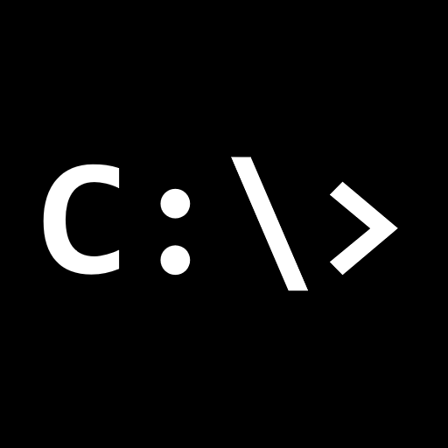CMD adalah sebuah aplikasi berbasis Command Line Interpretter (CLI) pada sistem operasi Microsoft Windows. CMD merupakan salah satu fitur dasar pada Windows yang dulu masih dikenal sebagai MS-DOS. Namun kini, fitur CMD sudah jarang digunakan karena telah tergantikan dengan sistem GUI yang lebih *user friendly* dan lebih mudah digunakan. Fungsi utama CMD adalah untuk menjalankan berbagai perintah pada sistem operasi Windows. Namun, fungsi CMD bisa lebih spesifik tergantung dari perintah yang Anda jalankan.

Gambar 3.6 Commad propmt

Berikut beberapa fungsi dari CMD yang sering digunakan:

1. **Cek Jaringan**: Anda bisa menggunakan CMD untuk melihat hasil *ping* ke sebuah website, melihat *IP address* yang digunakan, hingga melakukan tracert jaringan ke sebuah *server*.
2. **Cek Status** **Windows**: CMD bisa berfungsi untuk melihat *aktivasi* Windows yang Anda gunakan.
3. **Manage Files**: Anda bisa membuat, menghapus hingga menyembunyikan file di Windows Anda. Selain itu, anda juga bisa melihat kuota terpakai pada *hardisk*.
4. **AJAX**

Gambar 3.7 AJAX

Ajax adalah sebuah singkatan dari AsynchrounusJavascript and XML dan mengacu pada sekumpulan teknis pengembangan web(web development) yang memungkinkan aplikasi web untuk bekerja secara asynchronous (tidak langsung) – memproses setiap request (permintaan) yang datang ke server di sisi background.

1. **jQuery**

jQuery adalah library JavaScript yang cukup andal, ringkas, dan mempunyai fitur yang cukup lengkap. Library ini membuat pemroresan di HTML seperti perubahan dan manipulasi dokumen, event handling, animasi, dan AJAX JavaScript menjadi lebih sederhana. Hal ini didukung dengan API yang mudah digunakan dan dapat bekerja macam browser.Menggunakan kombinasi versatility (keserbagunaan) dan extensinillty (bisa dikembangkan), jQuery sudah mengubah cara ribuan bahkan jutaan developer menggunakan pemrograman JavaScript

Gambar 3.8 jQUery

# **BAB IV PEMBAHASAN**

## **4.1 HASIL PEMBAHASAN ­**

Sistem Aplikasi Portal Desain ini adalah Aplikasi yang memuat Portofolio Desain Grafis yang penulis kerjakan pada waktu PKL.

Berikut hasil beserta penjelasan mengenai Sistem Aplikasi Portal Desain :

* 1. 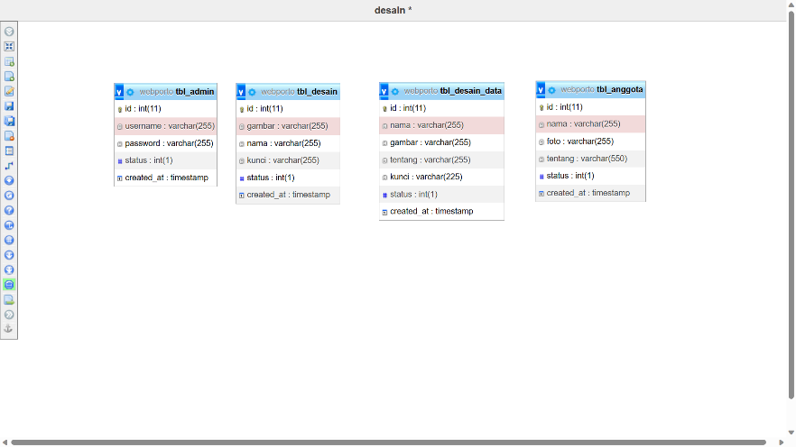Database

Gambar 4.1 Database

* 1. **Homepage**

Gambar 4.2 Homepage

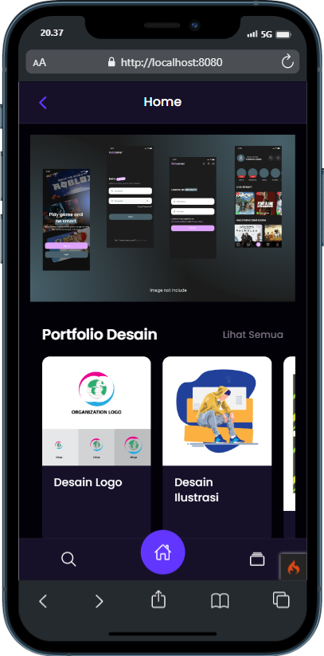

Halaman ini merupakan tampilan awal saat masuk kedalam system aplikasi.

* 1. 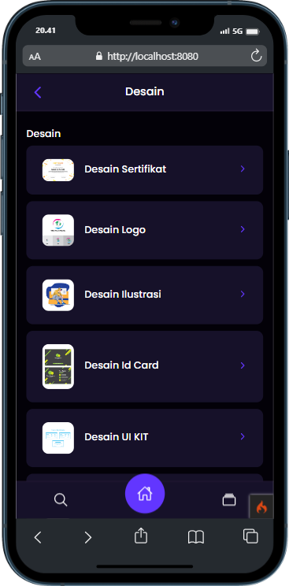**Menu Desain**

Gambar 4.3 Menu Desain

Halaman ini berisi tentang list menu desain atau kategori desain yang ada.

* 1. **Desain**

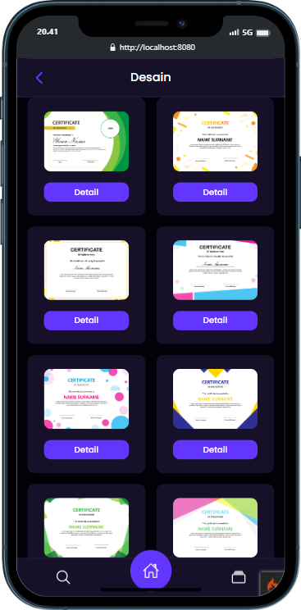

Gambar 4.3 Desain

Halaman ini berisi tentang desain yang ada berdasarkan kategori yang dipilih.

* 1. **Detail Desain**

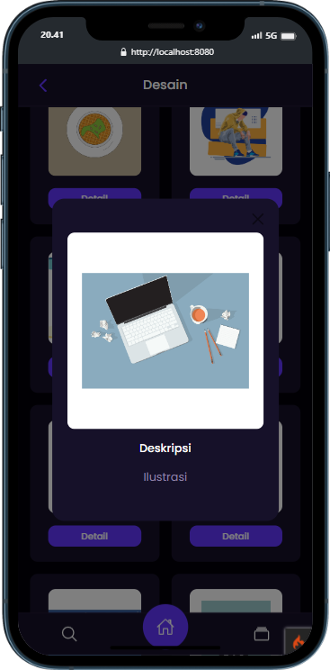

Gambar 4.4 Detail Desain

Halaman merupakan detail dari desain yang dipilih pada halaman desain beserta deksripsi desainnya.

* 1. **Menu Cari**

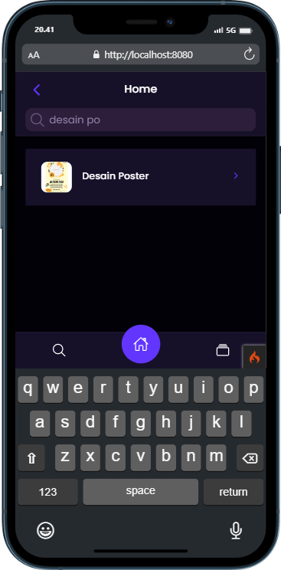

Gambar 4.5 Menu Cari

Halaman ini merupakan halaman menu untuk melakukan pencarian nama desain yang ingin dibuka.

* 1. **About**

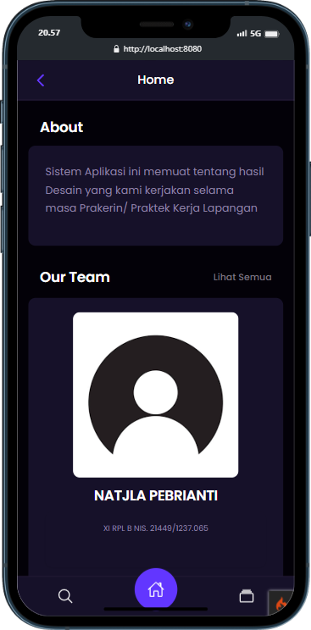

Gambar 4.6 About

Halaman ini merupakan halaman informasi terkait sistem aplikasi ini

* 1. 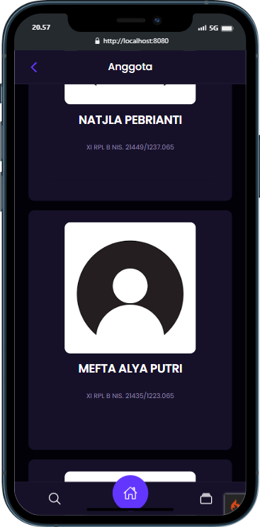**Anggota**

Gambar 4.7 Daftar Anggota

Halaman ini berisi tentang Daftar Anggota lebih tepatnya daftar desainer isi sistem aplikasi ini

* 1. 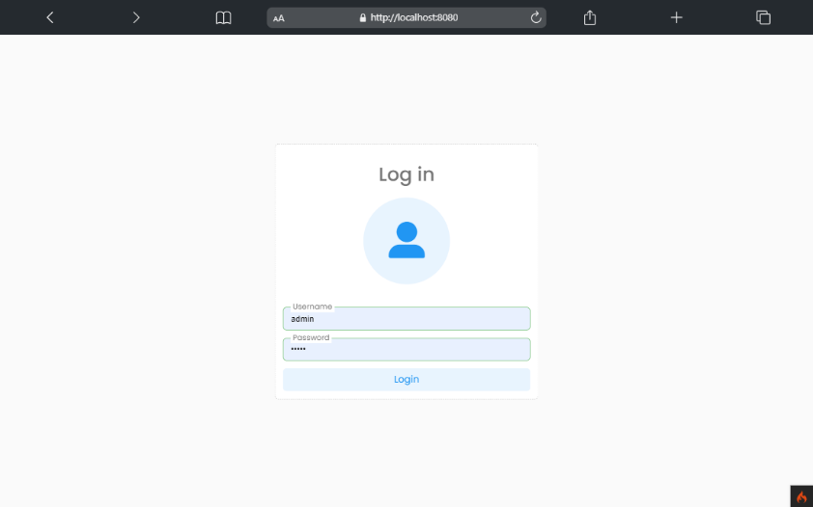**Halaman Login Admin**

Gambar 4.8 Halaman Login Admin

Halaman ini merupakan halaman login untuk Admin.

* 1. 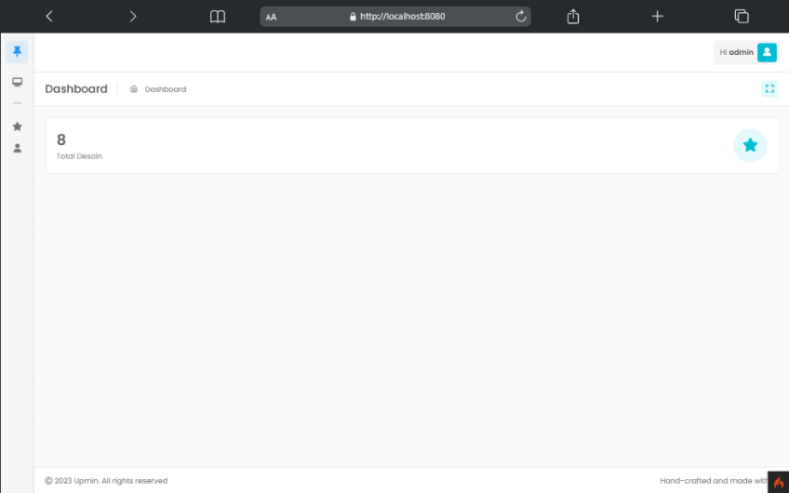**Dashboard Admin**

Gambar 4.9 Halaman Dashboard Admin

Halaman ini merupakan halaman dashboard Admin.

* 1. 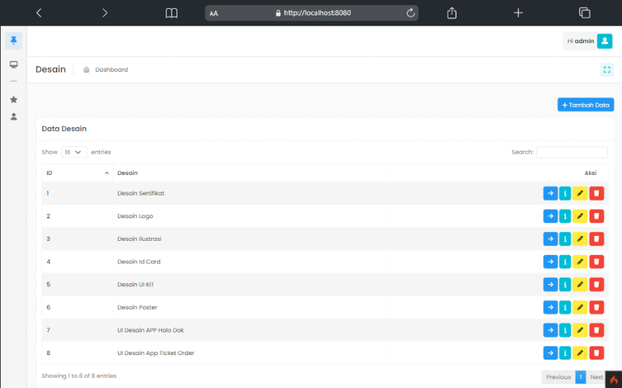**CRUD Menu Desain**

Gambar 4.10 CRUD Menu Desain

* 1. 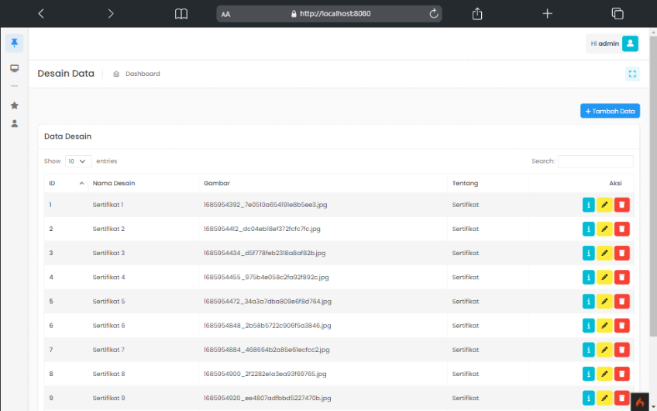**CRUD Desain**

Gambar 4.11 CRUD Desain

* 1. **CRUD Anggota**

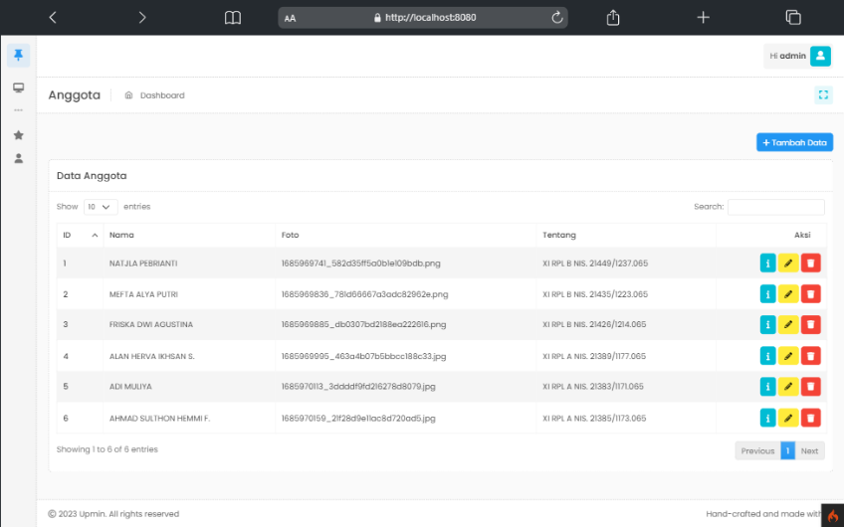

Gambar 4.12 CRUD Anggota list

Halaman CRUD digunakan untuk menambah, mengubah, dan menghapus data.

* 1. 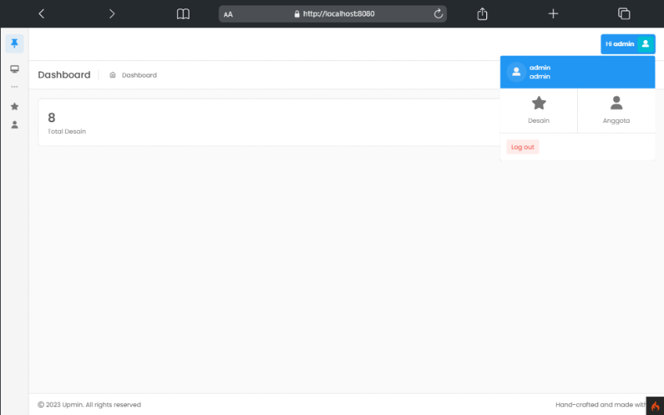**Logout**

Gambar 4.13 Logout

Halaman untuk melakukan logout.

# **BAB V PENUTUP**

# **KESIMPULAN**

Setelah penulis melakukan Praktik Kerja Lapangan di CV. Amins Project Teknologi Indonesia penulis mendapatkan banyak manfaat, baik itu pengalaman, pengetahuan, dan wawasan terkait dalam dunia kerja, Praktik Kerja Lapangan ini sangat berguna bagi penulis karena bisa mengetahui seberapa jauh kemampuan yang sudah penulis dapatkan di sekolah.

# **SARAN**

Terdapat beberapa saran yang penulis tujukan kepada siswa dan siswi SMKN 1 Jenangan yang akan melakukan Praktik Kerja Lapangan baiknya untuk terus menjaga nama baik sekolah.

Sementara itu, saran untuk pihak sekolah terkait Praktik Kerja Lapangan ini adalah sebaiknya bagi siswa maupun siswi yang akan diterjunkan ke sebuah perusahaan dengan keperluan Praktik Kerja Lapangan diberikan pengenalan terlebih dahulu tentang pekerjaan yang akan dilakukan terlebih dahulu. Dengan begitu, mereka akan lebih siap secara fisik dan juga mentalnya.

Penulis menyadari bahwa dalam pelaksanaan Praktik Kerja Lapangan ini terdapat banyak kekurangan. Akan tetapi, tetap berusaha memberikan yang terbaik, terlebih laporan ini juga cukup jauh dari kata sempuran. Oleh karena itu, kami menerima segala saran yang membangun agar dapat lebih baik dan bisa berguna untuk kedepannya.

# **DAFTAR PUSTAKA**

Jagoan Hosting Team. 2022. Pengertian PHP, Fungsi, Syntax & Kelebihannya. <https://www.jagoanhosting.com/blog/pengertian-php/>

Mega. 2021. Pengertian CSS, Fungsi, Peran dan Macamnya. <https://bikin.website/blog/css-adalah/>

Ariata C. 2023. Apa itu javaScript ? Apa perbedaan dengan java. <https://www.hostinger.co.id/tutorial/apa-itu-javascript\>

Universitas Medan Area. 2022. Pengertian XAMMP, Fungsi dan Cara kerjanya. <http://lp2mp.uma.ac.id/pengertian-xampp-fungsi-dan-cara-kerjanya/>

Nurul Huda. 2022. Visual Studio Code: Pengertian, Fitur, Keunggulan dan Jenisnya. <https://www.dewaweb.com/blog/mengenal-visual-studio-code/>

Mirza M.Haekal. 2021. Bootstrap: Pengertian, Keguanaan, dan kekurangannya. <https://www.niagahoster.co.id/blog/bootstrap-adalah/>

Alexandromeo. 2023. Apa itu Programming? Ini Dia Tips Belajar yang Tepat!. <https://makinrajin.com/blog/programming-adalah/>

PT Biznet Gio Nusantara. Mengenal ap aitu phpMyAdmin, Fungsi, Fitur, Hingga Cara Install. <https://www.biznetgio.com/news/apa-itu-phpmyadmin>

Syahrizal Widiarto. 2023. Ap aitu CMD (Commad Prompt), Fungsi dan Perintah Dasarnya. <https://www.rumahweb.com/journal/cmd-adalah/>

hostinger.co.id . 2023. Apa Itu AJAX dan Bagaimana Cara Kerjanya. https://www.hostinger.co.id/tutorial/apa-itu-ajax

niagahoster.co.id. (25 Mei 2019). Pengertian jQuery Serta Fungsi dan Contohnya. https://www.niagahoster.co.id/blog/jquery-adalah/

# **LAMPIRAN**

## **IDENTITAS SISWA**

1. Nama Siswa (Lengkap) : Friska Dwi Agustina

2, Nomor Induk Siswa : 21426/1214.065

3. Jenis Kelamin : perempuan

4. Tempat, Tanggal Lahir : Ponorogo,08 Agustus 2004

5. Agama : Islam

6. Alamat Siswa : JL. Bhakti, Tenggang Ngrupit Jenangan

7, Nama Orang Tua/Wali :

a. Ayah : Wiji Mulyono

b, Ibu : Parmi

8, Pekerjaan Orang Tua : Wirausaha

**IDENTITAS SISWA**

1. Nama Siswa (Lengkap) : Mefta Alya Putri

2, Nomor Induk Siswa : 21435/1223.065

3. Jenis Kelamin : Perempuan

4. Tempat, Tanggal Lahir : Ponorogo, 13 Maret 2006

5. Agama : Islam

6. Alamat Siswa : Dsn. Bandungan, Slahung, Ponorogo

7, Nama Orang Tua/Wali :

a. Ayah : Surnarto

b, Ibu : Eko Setyorini

8, Pekerjaan Orang Tua : Wiraswasta/Kepala Dusun

**IDENTITAS SISWA**

1. Nama Siswa (Lengkap) : Natjla Pebrianti

2, Nomor Induk Siswa : 21435/1223.065

3. Jenis Kelamin : Perempuan

4. Tempat, Tanggal Lahir : Ponorogo, 01 Februari 2006

5. Agama : Islam

6. Alamat Siswa : Jln.Ratu Kalinyamat.Pinggirsari, Ponorogo

7, Nama Orang Tua/Wali :

a. Ayah : Judin Karim

b, Ibu : Sri Suparmi

8, Pekerjaan Orang Tua : Wirausaha

## **DOKUMENTASI**

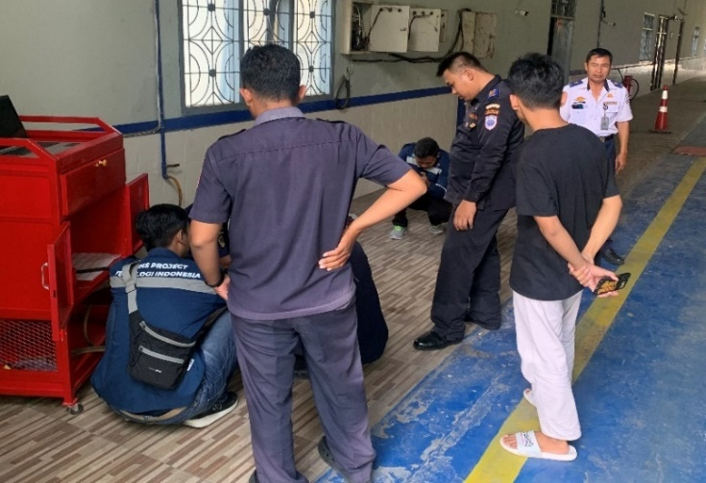

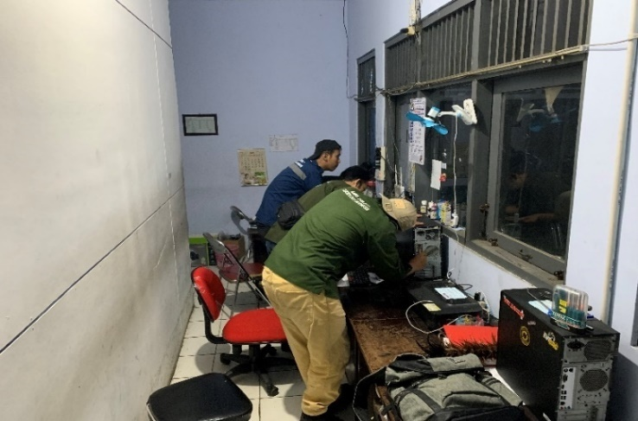

Gambar 5.1 Dokumentasi Pelatihan cara penggunaan alat kikir nomor rangka/mesin di Dishub kab Madiun

Gambar 5.2 Dokumentasi Setting ulang aplikasi dan update data kendaraan dishub kab Wonogori

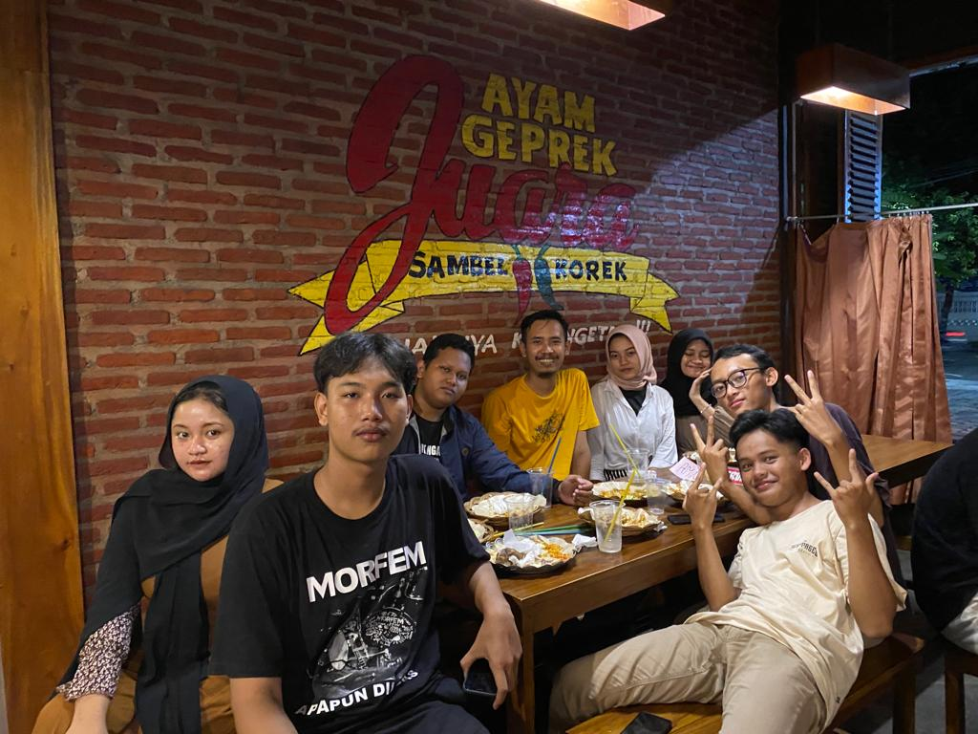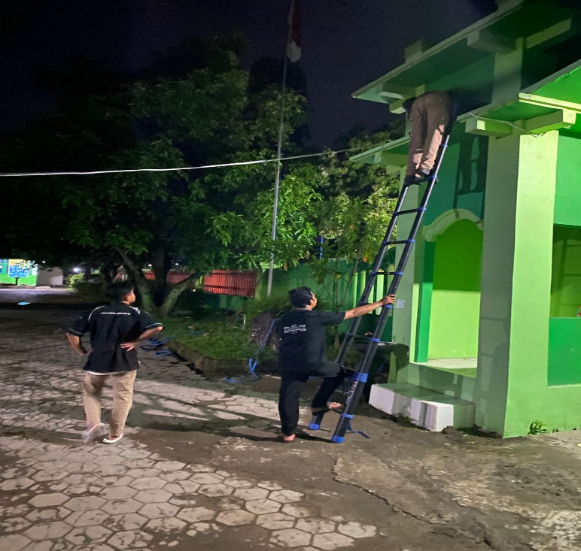

Gambar 5.4 Dokumentasi Buka Bersama pegawai kantor Amins Project Teknologi Indonesia

Gambar 5.3 Pemasangan CCTV di SMP 1 Dagangan Madiun

## **ABSENSI PKL**

|  |  |  |  |  |  |  |  |  |  |  |  |  |  |  |  |  |  |
| --- | --- | --- | --- | --- | --- | --- | --- | --- | --- | --- | --- | --- | --- | --- | --- | --- | --- |
| **NO** | **NAMA** | **JAN** | | | **FEB** | | | **MAR** | | | **APR** | | | **MEI** | | | **JM** |
| **S** | **I** | **A** | **S** | **I** | **A** | **S** | **I** | **A** | **S** | **I** | **A** | **S** | **I** | **A** |  |
| 1. | **MEFTA ALYA P.** |  | **2** |  | **1** | **1** |  |  | **2** |  | **2** |  |  |  | **2** |  | **10** |
| 2. | **FRISKA DWI A.** | **1** |  |  |  |  |  | **3** | **1** |  |  | **1** |  | **1** |  |  | **7** |
| 3. | **NATJLA P.** |  |  |  | **2** |  |  | **1** |  |  |  |  |  |  |  |  | **3** |



**REKAYASA PERANGKAT LUNAK**

**SMK NEGERI 1 JENANGAN**